ČETRTEK, 21. 5.
GEO 9. A

Pozdravljeni, devetošolci!
Danes boste ponovili značilnosti Dinarsko - kraških pokrajin.
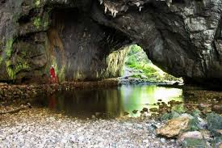 | 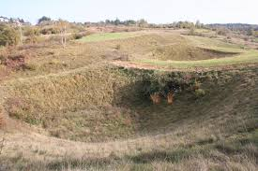 | 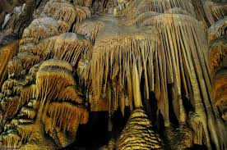

Tudi tokrat iz DZ izrežite nemo karto – Dinarsko kraške pokrajine, tisto, ki ima označena tudi naselja (zadnja stran) in jo prilepite v zvezek. Prilagam sliko karte, da boste izrezali tisto, ki je prava.
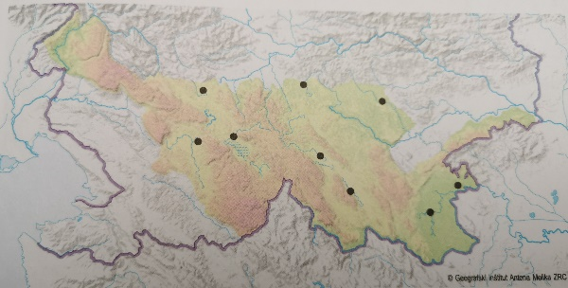
NAPOTKI ZA DELO
1. Na karto s številkami in črkami označite naravne enote in zapišite legendo (lahko označujete tudi z začetnimi črkami imen):
a) kraška polja oz. podolja (Planinsko, Cerkniško, Loško, Ribniško - Kočevsko)
b) kraške planote (Nanos, Hrušica, Javorniki, Bloke, …)
c) kraški ravnik (Bela krajina)
d) hribovje (Gorjanci)
e) kraške reke (ponikalnice): Unica, Stržen, Obrh, Krka, Lahinja, Krupa)
2. Poimenujte večja naselja (označena so na karti).
3. Locirajte in označite kraške jame (uporabite kartografski znak za jamo): Postojnska jama, Planinska jama, Škocjanske jame
4. Pobarvaj naše največje presihajoče jezero in ga poimenuj.
5. Označite še: Kočevski rog, Suho krajino, Pivško kotlino, Dolenjsko podolje.

Lepo vas pozdravljam in se vidimo naslednji teden v šoli ,
učiteljica Andreja

